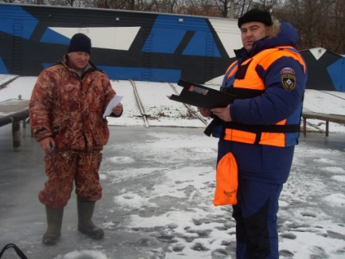**Меры безопасности на льду**

**весной в период паводка и ледохода.**

Весенний лёд беспечности не прощает! Во время весеннего паводка происходит немало несчастных случаев с людьми из-за невыполнения элементарных правил предосторожности.

Под воздействием весеннего солнца лёд становится рыхлым и непрочным, хотя внешне он кажется крепким. На таком льду можно легко провалиться.

Период ледохода и половодья требует соблюдения правил безопасности поведения на льду и воде.

Вот почему весной необходимо максимально усилить наблюдение за детьми, вести среди них разъяснительную работу.

**Следует помнить:**

* на весеннем льду легко провалиться;
* быстрее всего процесс распада льда происходит у берегов;
* весенний лед, покрытый снегом, быстро превращается в рыхлую массу.

**В период весеннего паводка и ледохода запрещается:**

* выходить на водоемы, переходить через водоем в период ледохода;
* подходить близко к реке в местах затора льда,
* стоять на обрывистом берегу, подвергающемуся разливу и обвалу;
* собираться на мостиках, плотинах и запрудах;
* отталкивать льдины от берегов, ходить по льдинам и кататься на них.

Уважаемые родители! Обращаем ваше внимание на поведение детей в период весенних каникул: в связи с продолжающимся интенсивным снеготаянием посещение в эти весенние дни водоемов опасно для жизни!

Необходимо разъяснить им недопустимость игр вблизи водоемов.

Катание и проведение других развлечений на льдинах нередко заканчиваются купанием в ледяной воде, поскольку льдины часто переворачиваются, разламываются, сталкиваются между собой, ударяются о предметы, находящиеся в воде.

Во время весенних каникул у детей много свободного времени, которое они могут использовать для полезных дел. Но дети спешат на пруд, к реке, чтобы в последний раз покататься на коньках, спуститься с крутого берега на санках или просто поиграть на льду. С началом ледохода школьники собираются на берегу реки, пытаются пройти по льду и даже забраться на плавающую льдину. Всё это связано с большим риском и опасностью для жизни. Катание на льдинах, брёвнах, плотах нередко приводит к трагическим последствиям. Дети не всегда осознают опасности, которые их поджидают, вот почему чаще всего несчастные случаи происходят с детьми. Ответственность за жизнь и здоровье детей, особенно в период школьных каникул, когда у них особенно много свободного времени, лежит на Вас, уважаемые родители. Будьте внимательны и тогда ваши дети будут здоровы. Желаем Вам здоровья, благополучия, удачи, а детям веселых и интересных каникул.

С уважением Государственная инспекция по маломерным судам.